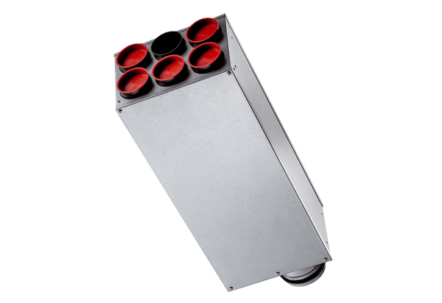Razdjelnik za zvučnu izolaciju SDV 125/6-75Jedinica za pakiranje: 1 komAsortiman: K
Broj artikla: 0092.0609Proizvođač: MAICO

